108學年度澎湖縣馬公市虎井國小
學校輔導工作場所建置-現場勘查

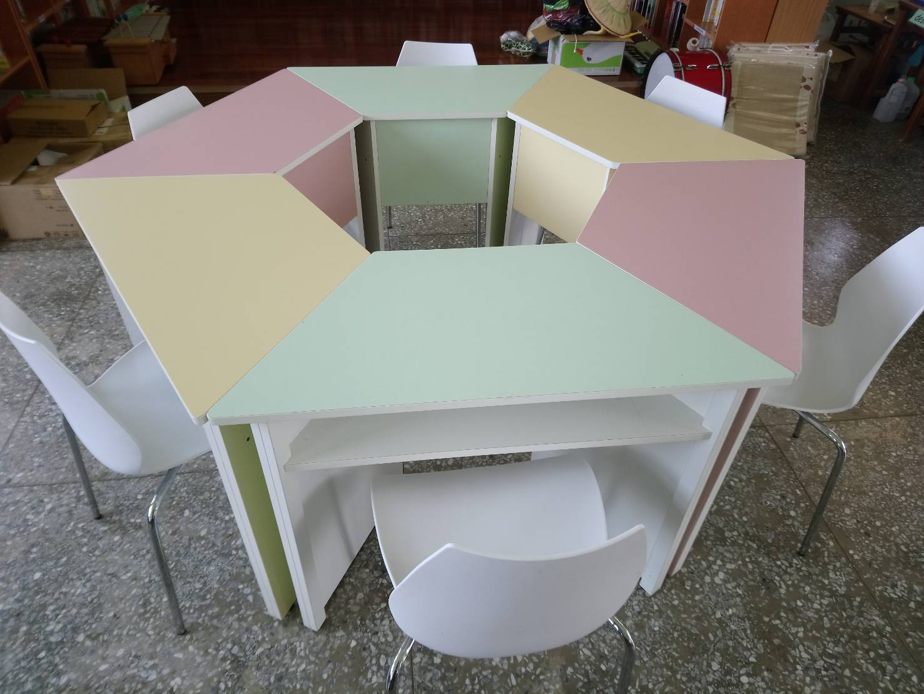
虎井國小圖書室六角桌-多功能使用
(學校擁有多個溫馨的角落可以進行輔導對話與諮商)
視當下使用情形老師們會選擇較適合的空間進行

